Software Design Document

Sistemc Informasi Apotek Adhi Farma

Dibuat Oleh :

11322035 Niko Alvin Simanjuntak
11322012 Carloka Boas A S Meilala
11322020 Oktavia Letisya Simatupang
11322043 Risna Febriyanti Siringoringo

Untuk :
Apotek Adhi Darma
Sigumpar

 |  | Institut Teknologi Del  2022/2023
No. Dokumen: SDD-PA1-14 |  |  | Versi: 00.01 | Tanggal : 17-Maret-2023 | Jumlah Halaman : 19

DAFTAR ISI

1131290 –Proyek Akhir I 1
1 Introduction 3
1.1 Purpose of Document 3
1.2 Scope 3
1.3 Definition,Acronim and Abbreviation 3
1.4 Identification and Numbering 3
1.5 Reference Documents 3
1.6 Document Summary 3
2 System Architectural Design 4
2.1 Architecture Style and Rationale 4
2.2 Architecture Model 4
2.3 Usecase Diagram 5
3 Detailed Description of Components 6
3.1 Complete Package Diagram 6
3.3.1. SD001: Sequence Diagram <Name of Function> 9
3.3.2. SD002: Sequence Diagram <Name of Function2> 9
3.3.3. SD003: Sequence Diagram <Name of Function3> 9
3.3.4. SD004 Sequence Diagram dst <dst> 9
4 Data Design 10
4.1 Data description 10
4.2 Data dictionary 10
5 User Interface Design 11
5.1 Overview of User Interface 11
5.2 Screen Images 11
6 Requirement Matrix 12
Lampiran 13
Sejarah Versi 14
Sejarah Perubahan 15

Introduction
Pada bab ini akan menjelaskan tentang tujuan penulisan dokumen, ruang lingkup, defenisi dan singkatan, identifikasi dan aturan penomoran pada masing-masing sub bab tersebut serta ringkasan dokumen.

Purpose of Document
Dokumen ini dibuat oleh tim developer yang berisi deskripsi perancangan perangkat lunak yang akan dikembangkan dalam proses pembangunan Website Apotek Adhi Farma. Selanjutnya dokumen ini akan menjelaskan tentang kebutuhan pengembangan aplikasi berbasis web yaitu Website Apotek Adhi Farma . Dengan adanya dokumen ini diharapkan dapat membantu developer untuk membangun sistem tersebut.

Scope
Lingkup dokumen ini meliputi penjelasan mengenai spesifikasi kebutuhan aplikasi, fungsi utama aplikasi, dan pemodelan aplikasi. Pada dokumen ini akan ditampilkan beberapa use case yang sesuai yang sesuai dengan aplikasi web yang akan dibangun serta menjelaskan package diagram dan Sequence diagram dari setiap model yang ada pada website.

Definition,Acronim and Abbreviation
Adapun defenisi dan istilah yang digunakan dalam penulisan dokumen ini adalah dapat dilihat dalam Tabel 1.
No | Istilah | Defenisi
1. | Software | Kumpulan instruksi yang mengarahkan komputer untuk menjalankan suatu perintah dalam urutan tertentu dengan menggunakan perlengkapan hardware tertentu, lokasi dari memori dan lainnya.
2. | Developer | Seseorang yang bertugas untuk membangun sebuah sistem, merancang arsitektur serta mengimplementasikan sistem tersebut di masa yang akan datang.
3. | Use case diagram | Diagram yang menggambarkan hubungan antara aktor dengan sistem.
4. | Package diagram | Diagram yang menggambarkan pengelompokkan elemen-elemen dari model usecase dan class diagram.
5. | Sequence diagram | Diagram yang menjelaskan interaksi objek dan menunjukkan komunikasi diantara objek-objek dengan memberi tanda atau petunjuk.
6. | User | Pengguna atas layanan atau perangkat dalam sistem teknologi informasi yang telah dibuat oleh developer.
7. | Client | Seseorang yang akan membutuhkan sebuah program untuk membantu pekerjaan yang dilakukan.
8. | Customer | Seseorang atau individu baik dari organisasi, kelompok, atau istansi tertentu yang membeli, mencoba ataupun mengunkan suatu produk/layanan.
Sedangkan akronim yang digunakan dalam penulisan dokumen ini dapat dilihat pada Tabel 2.
Tabel 2
No | Akronim | Defenisi
1. | SDD | Software Design Description adalah Dokumen yang mendeskripsikan perancangan perangkat lunak yang dikembangkan.
2. | PHP | Hypertext Preprocessor adalah salah satu bahasa pemrograman untuk pengembangan sebuah sistem aplikasi berbasis web.
3. | MoM | Minutes of Meeting.
4. | ToR | Term of Reference.
5. | SRS | System Requirment Specification.
6. | PiP | Project Implementation Plan.

Identification and Numbering
Dalam penulisan dokumen ini terdapat beberapa aturan penomoran yang digunakan terlampir pada Tabel 3.
Tabel 3 Aturan Penomoran
No | Deskripsi Ketentuan
1. | Aturan penomoran dan penamaan bab dan sub-bab sebagai berikut:  - Untuk bab : 1,2,3  - Untuk sub-bab : 1.1, 1.2, 1.3  - Untuk sub sub-bab : 1.1.1, 1.1.2, 1.1.3
2. | Aturan penomoran dan penamaan tabel dan gambar sebagai berikut:  - Untuk tabek: Tabel 1. Daftar Defenisi  - Untuk gambar : Gambar 1. Proses Bisnis  - Jenis Font : Times New Roman  - Jenis font judul : Arial  - Ukuran font : 12  - Ukuran Judul : 12

Reference Documents
Referensi yang digunakan pada perangkat lunak ini adalah:
- MoM (Minutes Of Meeting) merupakan dokumen yang digunakan untuk mendokumentasikan pertemuan yang dilakukan anatar developer dan client dalam pengerjaan proyek.
- TOR-PA1-2023-D3TI, merupakan dokumen yang berisi dokumen perjanjian atau urain singkat proyek yang akan dikerjakan dan ruang lingkup berupa batasa-batasan dari kegiatan yang dilaksanakan.
- SRS-PA1-2023-D3TI, merupakan dokumen yang berisi spesifikasi kebutuhan yang dibutuhkan oleh client pada sistem yang akan dibangun.

Document Summary
DDokumen Software Design Document ini terdiri atas enam bab. Pada subbab ini dijelaskan secara singkat isi dari masing-masing bab pada list berikut ini:
- Bab 2 yaitu System Architectural Design yang berisi mengenai subbab Architectural Style and Rationlae, Architectural Model dan Usecase Diagram.
- Bab 3 yaitu Detail Description of Components yang berisi mengenai deskripsi umum kebutuhan fungsional sistem yang terdiri dari fitur-fitur yang ada pada sistem yang disajikan berupa gambar package diagram, diagram class dan diagram class dan diagram Sequence.
- Bab 4 yaitu berisi tentang data design yang terdiri atas data description dan data dictionary.
- Bab 5 berisi tentang User Interface Design, pada masing-masing subbab akan menjelaskan Overview of User Interface dan Screen Image yang dibangun.
- Bab 6 berisi Requiment Matrix sesuai modul yang ada pada Website Apotek Adhi Farma.

System Architectural Design
Architecture design bertujuan untuk membangun sistem yang terkomputerisasi. Architectural design adalah tahap pertama dalam proses desai perangkat lunak, kegiatan ini merupakan penghubung yang penting antara desain dan analisis kebutuhan, seperti mengidentifikasi komponen struktural utama dalam sistem dan hubungan antara mereka. Arsitektur membentuk kerja sistem yang sesuai dengan fungsi dari sistem tersebut dan bisa membuat kriteria desain tertentu. Adapun gaya architectural design yang kami pakai adalah Dat-Centered Architecture. Pada design ini, data store berperan sebagai pusat bagi komponen lain untuk mengakses sistem yang bertujuan untuk melakukan update. Setiap komponen atau bagian-bagian yang ada pada sistm itu bersifat individual, yang mana jika salah satu komponen ingin melakukan aktifitas update maupun ada penambhan komponen, tidak akan berpengaruh ke komponen lainnya.

Architecture Style and Rationale
Pada sub-bab ini akan membahas tentang server yang memiliki hubungan ke semua komponen. Arsitektur sisi server mempunyai 3 (tiga) lapisan. Lapisan database yang berisi tentang semua perangkat dan atribut, lapisan komponen yang berisi kode untuk berinteraksi dengan perangkat, dan yang terakhir adalah lapisan apliaksi yang menyediakan pelayanan kepada pengguna.

Architecture Model
Kembangkan model komponen dan jelaskan hubungan antar komponen untuk mencapai fungsionalitas lengkap sistem. Ini adalah tinjauan tingkat tinggi tentang bagaimana tanggung jawab sistem dipartisi dan kemudian di-assigned ke subsistem. Identifikasi setiap subsistem tingkat tinggi dan peran atau tanggung jawab yang di-assigned padanya. Jelaskan bagaimana subsistem ini berkolaborasi satu sama lain untuk mencapai fungsionalitas yang diinginkan. Jangan terlalu banyak merinci tentang masing-masing subsistem. Tujuan utamanya adalah untuk memperoleh pemahaman umum tentang bagaimana dan mengapa sistem itu disederhanakan dan bagaimana masing-masing bagian bekerja bersama. Berikan diagram yang menunjukkan subsistem utama dan repositori data serta interkoneksinya. Jelaskan diagram dengan jelas. [Sertakan Component and subsystem diagram di sini berdasarkan style arsitektur yang telah Anda pilih - lihat contoh three layer internet system.]
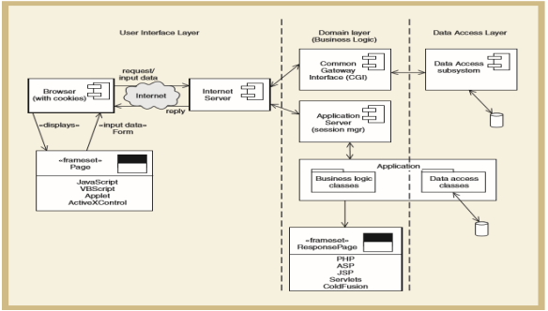
Tabel 2.1 Component Model of <Name of the System>

Usecase Diagram
Berikut adalah daftar usecase diagram yang dapat dilakukan pada Website Apotik Adhi Farma dapat dilihat pada Tabel 4.

Tabel 4 Daftar User pada Usecase Diagram
No | Primary Actor | Usecase
1. | User (Customer, Admin) | Autentikasi (login dan logout)
2. | Customer | Registrasi
3. | Customer | Melihat daftar dan data obat
4. | Customer | Membuat infromasi penyakit
5. | Customer | Menambahkan pertanyaan
6. | Customer | Melakukan transaksi pembelian
7. | Customer | Melakukan Pre-order
8. | Customer | Mengelola Profil
9. | Admin | Mengelola data obat
 | Admin | Mengelola informasi data penyakit
 | Admin | Melakukan transaksi
 | Admin | Melakukan transaksi penjualan
 | Admin | Melakukan verifikasi pre-order
 | Admin | Merespon pertanyaan
 | Admin | Mengelola profil

Sedangkan untuk diagram dari daftar use case diatas dapat dilihat pada Gambar 2.
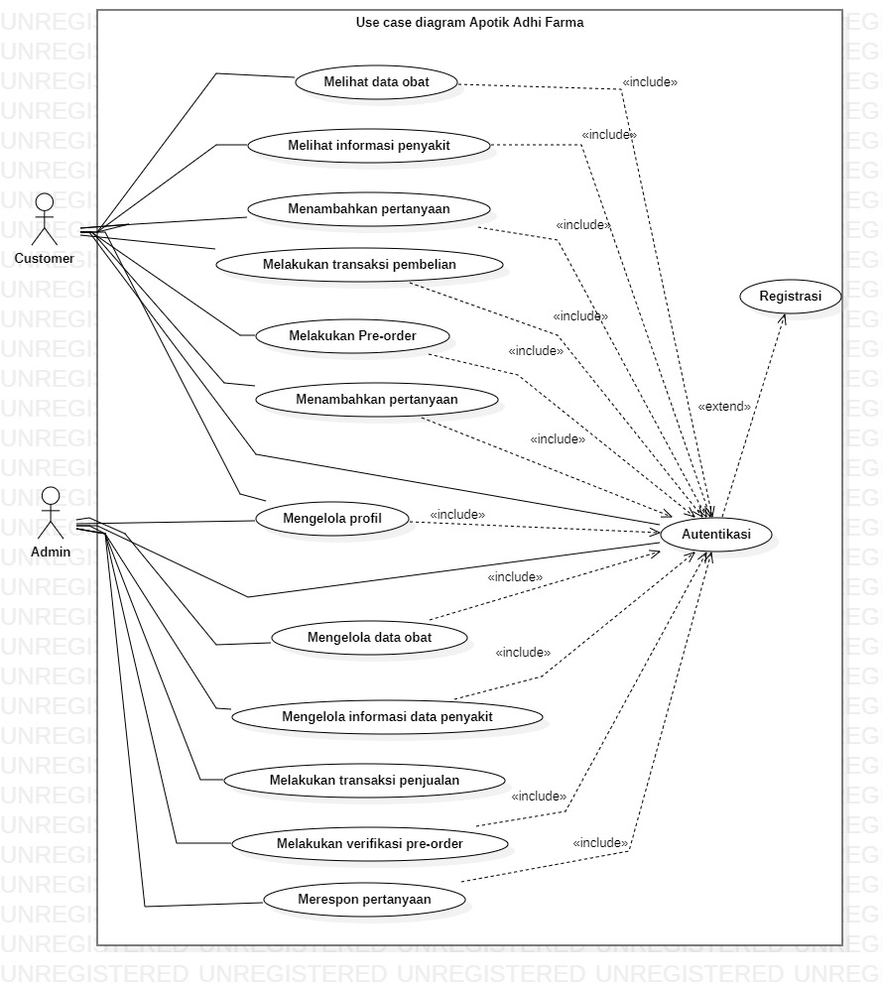
Gambar 2 Usecase Diagram Website Apotek Adhi Farma

Detailed Description of Components
Pada bab ini dijelaskan mengenai spesifikasi setiap modul atau subsistem seuai proyek kelompok 14 yaitu Website Apotik Adhi Farma. Daftar yang akan dijelaskan berupa package diagram dan class diagram. Selanjutnya dijelaskan Sequence diagram dari masing-masing modul yang akan dibuat.

Complete Package Diagram
Package diagram merupakan diagram yang menggambarkan pengelompokkan elemen-elemen dari model usecase dan class diagram. Gambar 3 merupakan package diagram dari Website Apotik Adhi Farma.
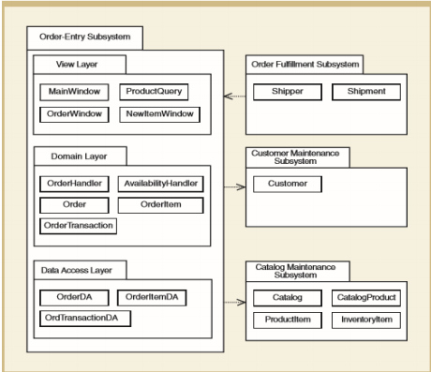
Gambar 3.1 Subsystem dari <nama sistem>
Complete Class Diagram
<Sertakan class diagram untuk mewakili semua kelas dalam modul masing-masing. Berikan algoritma atau pseudocode untuk setiap metode pada setiap kelas domain (tidak termasuk controller / handler). Dalam contoh ini, sub-sistem / modul pertama adalah Order Entry >
Contoh:
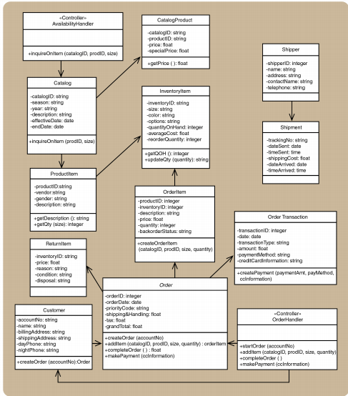
Gambar 3.2 Class diagram dari <Nama sistem>

3.3. Complete Sequence Diagram
Sequence diagram adalah diagram yang digunakan untuk menggambarkan interaksi antar objek dalam sistem dengan adanya urutan skenario atau langkah-langkah. Pada bagian ini akan dilampirkan Sequence diagram yang akan menjelaskan setiap aliran aktivitas fungs-fungsi yang ada dalam Website Apotik Adhi Farma.

SD001: Sequence Diagram Registrasi Akun
Sequence diagram registrasi akun merupakan rangkain kegiatan registrasi yang dilakukan customer untuk memiliki akun agar dapat melakukan login. Sequence diagram halaman registrasi akun dilampirkan pada Gambar 5.

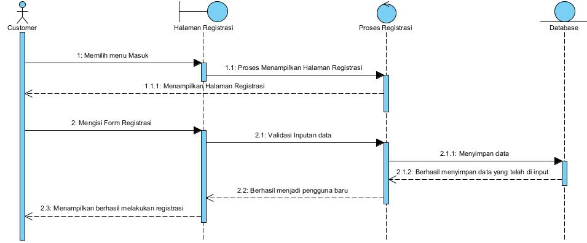
Gambar 5 Sequence Diagram Registrasi Akun

SD002: Sequence Diagram Autentikasi
Sequence diagram autentikasi ini terdiir dari dua yaitu Sequence diagram login dan sequnce diagram logout.

3.3.2.1 Sequence Diagram Halaman Login
Sequence diagram halaman login merupakan rangkain dari kegiatan yang dilakukan oleh customer dan admin ketika ingin melakukan login ke dalam website. Sequence diagram halaman login dilampirkan pada Gambar 6

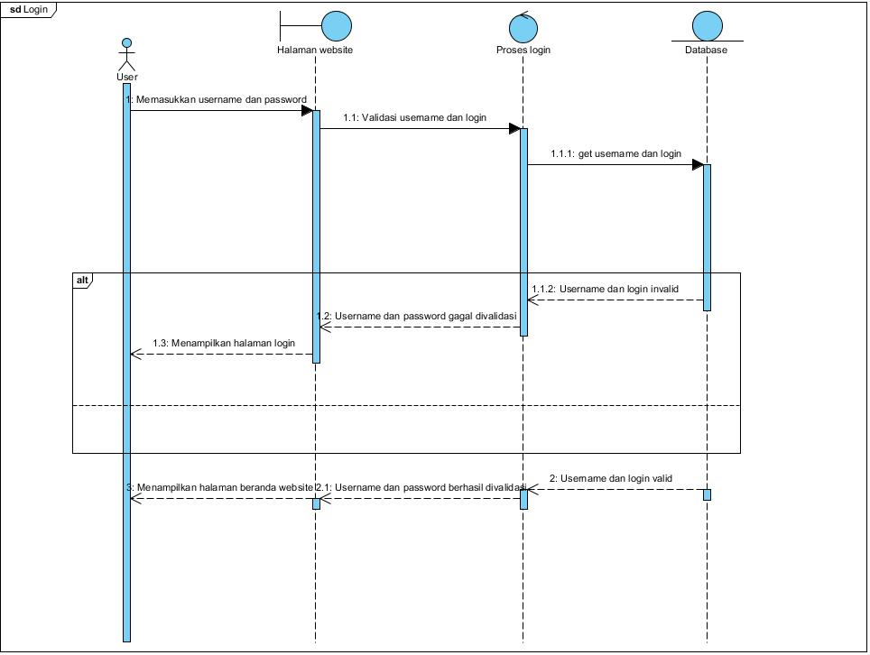
Gambar 6 Sequence Diagram Halaman Login

3.3.2.2 Sequence Diagram Logout
Sequence diagram logout merupakan ragkaian kegiatan yang dilakukan oleh user untuk dapat keluar dari sistem. Sequence diagram logout dilampirkan pada Gambar 7.

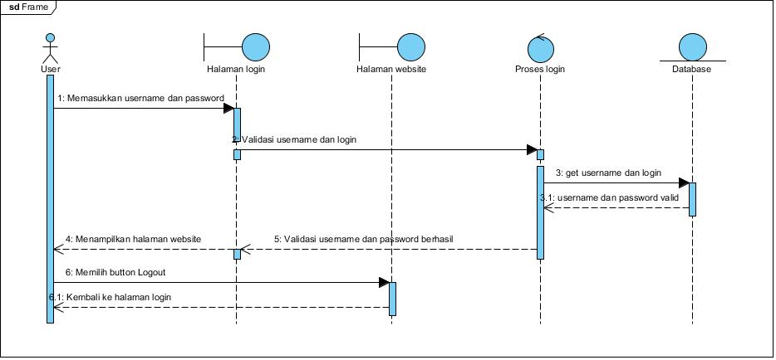
Gambar 7 Sequence Diagram Logout

SD003: Sequence Diagram Melihat Data Obat
Sequence diagram melihat data obat menampilkan kegiatan yang dilakukan oleh customer untuk melihat data obat yang tersedia di Apotek Adhi Farma. Sequence diagram melihat data obat dilampirkan pada Gambar 8.

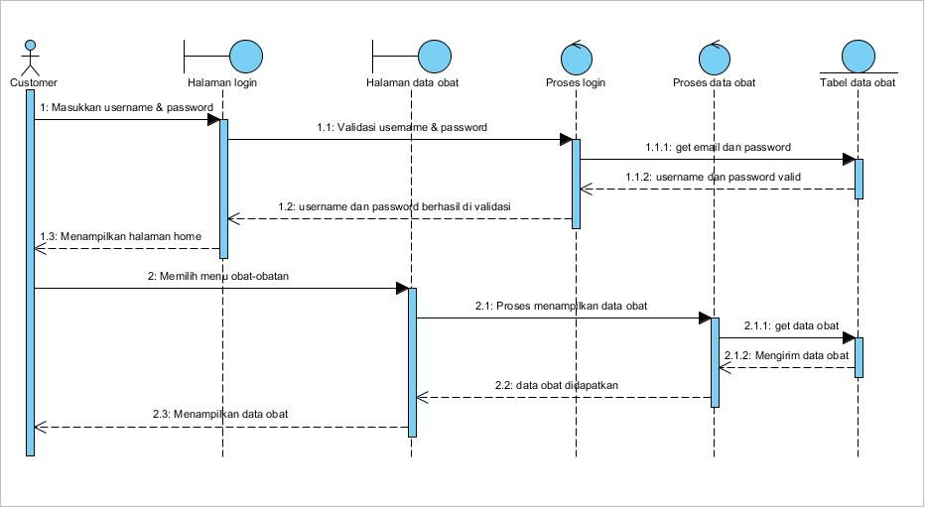
Gambar 8 Sequence Diagram Melihat data obat

SD004 Sequence Diagram Melihat Informasi Penyakit

Data Design
Data tersimpan dalam relasional database menggunkaan SQLyog. Relasi dideskripsikan oleh database Apotek Adhi Farma. Berikut deskripsi data yang digunakan pada Website Apotek Adhi Farma.

Data description
Jelaskan bagaimana domain informasi sistem Anda diubah menjadi struktur data. Jelaskan bagaimana data utama atau entitas sistem disimpan, diproses, dan diorganisir. Daftarkan database atau item data storage data. Untuk sistem kecil, biasanya hanya ada satu database. Ini terdiri dari semua tabel di mana untuk berorientasi objek mereka adalah kelas / objek. Gunakan tabel untuk daftar.

Data dictionary
Data Dictionary merupakan bagian yang penting dalam database. Data Dictionary berbentuk beberapa tabel dan view yang dipakai sebagai referensi menyediakan informasi tentang database secara terpadu mengenai Sistem Informasi Apotek Ahi Farma.

User Interface Design

Overview of User Interface
Jelaskan fungsionalitas sistem dari perspektif pengguna. Jelaskan bagaimana pengguna akan dapat menggunakan sistem Anda untuk menyelesaikan semua fitur yang diharapkan dan informasi feedback yang akan ditampilkan untuk pengguna.

Screen Images
Tampilkan screenshoot yang menunjukkan interface dari perspective pengguna. Gunakan automated drawing tool untuk membuat screenshootnya.

Requirement Matrix
Berikan referensi silang yang melacak komponen dan struktur data hingga requirement dalam dokumen SRS Anda. Gunakan format tabular untuk menunjukkan komponen sistem mana (use case vs. package, package vs classes, use case vs sequence diagram) memenuhi masing-masing persyaratan fungsional dari SRS. Lihat functional requirements dengan angka / kode yang diberikan untuk setiap kasus penggunaan di SRS. Contohnya adalah seperti di bawah ini (use case vs. package). Ulangi tabel untuk requirement lain vs. elemen desain lainnya.
Tabel 1. Requirement Matrix [Nama Sistem]

 | P001 | P002 | …
Module 1, UC001 | X
Module 1, UC002 | X
Module 1, UC002 | X
Module 2, UC004 |  | X
Module 2, UC005 |  | X
.
.
Module n

Lampiran
Lampiran yang diperlukan oleh dokumen ini dapat dibuat subbab sesuai keperluan.

Sejarah Versi

Pada bagian ini, dijelaskan semua versi yang pernah di-deliver, dan ciri serta perubahannya.

Versi | Ditulis Oleh | Tanggal | Disetujui Oleh | Tanggal

Sejarah Perubahan
Bagian ini memuat sejarah perubahan dokumen (no. versi terbaru dibandingkan versi sebelumnya).

No. dokumen :
No. versi :
Halaman | Semula | Menjadi | Alasan perubahan

No. dokumen :
No. versi :
Halaman | Semula | Menjadi | Alasan perubahan

